MEMORIAL DESCRITIVO DA CONSTRUÇÃO DO CENTRO DE REFERÊNCIA ESPECIALIZADO DE ASSISTÊNCIA SOCIAL - CREAS

ITARANA-ES 2021

SUMÁRIO

1 - IDENTIFICAÇÃO 5
2 - CONSIDERAÇÕES GERAIS 7
3 – OBSERVAÇÕES GERAIS 7
3.1 – Execução e controle 7
3.1.1 – Responsabilidades 7
3.1.2 – Acompanhamento 9
3.2 – Observações sobre materiais 9
3.2.1 - Observações Gerais 9
3.2.2 – Segurança geral 10
4 – SERVIÇOS À EXECUTAR 11
4.1 - Serviços Preliminares 11
4.1.4 - Rede provisória de água, luz e esgoto 13
4.1.5 – Container 13
4.1.6 – Raspagem e limpeza do terreno (manual) 13
4.1.7 – Demolições e Retiradas 13
4.2 – Infraestrutura e Superestrutura 14
4.2.1 – Escavação Manual e Reaterro 14
4.2.2 – Fôrmas 15
4.2.3 – Concreto 16
4.2.4 – Lastro de concreto não estrutural 17
4.2.5 – Armaduras 17
4.2.6 – Lajes Maciças 18
4.2.6 – Impermeabilização 18
4.3 – Sistema de vedação vertical (Paredes) 19
4.3.1 – Alvenaria de bloco cerâmico 19
4.3.2 – Fixação (encunhamento) da alvenaria de vedação 19
4.3.3 – Verga e Contraverga 20
4.3.4 – Divisórias em granito 20
4.4 – Revestimentos internos e externos 21
4.4.1 – Chapisco e Reboco Paulista 22
4.4.2 - Revestimento cerâmico nas paredes internas 22
4.4.3 – Revestimento cerâmico nas paredes externas 22
4.4.4 – Rodapés 23
4.4.5 – Forro de gesso 23
4.5 – Revestimentos de pisos 23
4.5.1 – Pisos internos 23
4.5.1.1 – Lastro de brita 3 e 4 23
4.5.1.2 – Lastro regularizado e impermeabilizado 23
4.5.1.3 – Regularização da base para revestimento cerâmico 24
4.5.1.4 – Piso argamassa alta resistência tipo granilite 24
4.5.1.5 – Piso Cerâmico 24
4.5.1.6 – Soleira 25
4.5.1.7 – Rodapés 25
4.5.1.8 – Piso com placas de borracha plurigoma 25
4.5.2 – Pisos externos 26
4.5.2.1 – Passeio de cimento camurçado 26
4.5.2.2 – Ladrilho pastilhado 26
4.5.2.3 – Bloco pré-moldado de concreto 26
4.5.2.4 – Brita tipo 1 ou 2 26
4.5.2.5 – Plantio de grama 27
4.6 – Esquadrias 28
4.6.1 – Janelas e básculas de alumínio e vidro 28
4.6.2 – Peitoril 28
4.6.3 – Porta de alumínio 29
4.6.4 – Porta de madeira 29
4.7 – Espelhos dos banheiros 30
4.8 – Gradil Metálico 30
4.9 – Cobertura 30
4.10 – Instalações Hidrossanitárias 31
4.10.1 – Louças e Metais 31
4.10.1.1 – Bacias sanitárias 31
4.10.1.2 – Chuveiro elétrico 31
4.10.1.3 – Kits de acessórios 32
4.10.1.4 – Toalheiro e saboneteira plástica tipo dispenser 32
4.10.1.5 – Cubas 32
4.10.1.7 – Tanque 33
4.10.1.8 – Torneiras 34
4.10.1.9 – Barras de apoio, PNE 35
4.10.2 – Caixa, tubos e conexões 36
4.12 – Rede estruturada 37
4.12.1 – Rack de parede 19” 12 U 37
4.12.2 – Patch Panel 37
4.12.3 – Switch gigabit gerenciável 24 portas 38
4.12.4 – Cabo eletrônico categoria 5e 38
4.12.5 – Sistema de telefonia 38
4.13 – Sistema de proteção contra descargas atmosféricas (SPDA) 38
4.14 – Central de gás 39
4.15 – Sistema de proteção contra incêndio 39
4.16 – Pintura 40
4.16.1 – Paredes e Tetos 40
4.16.2 – Verniz nas portas de madeira 41
4.16.3 – Emassamento 41
4.17 – Paisagismo 41
4.17.1 – Plantio de arbustos, da espécie Agapanto e Clúsia 41
4.17.2 – Bancos 42
4.18 – Serviços complementares 43
4.18.1 – Letreiro em aço inox 43
4.18.2 – Placa de identificação de salas em PVC 43
4.18.3 – Meio-fio de concreto pré-moldado 45
4.18.4 – Corrimão de tubo de ferro galvanizado 45
4.18.5 – Prateleiras em granito 45
4.18.6 – Bancadas de granito 46
4.18.7 – Escada tipo marinheiro 46
4.18.8 – Limpeza geral da obra 46
5.0 – RECEBIMENTOS DOS SERVIÇOS E OBRAS 46

1 - IDENTIFICAÇÃO
O presente Memorial tem como objetivo especificar os materiais e técnicas referentes à construção de um Centro de Referência Especializado de Assistência Social – CREAS, na Rua Martinho Máximo Scárdua, Centro, Itarana, Espírito Santo, de acordo com as imagens 01, 02, 03 e 04.
Imagem 01 – Fachada do CREAS
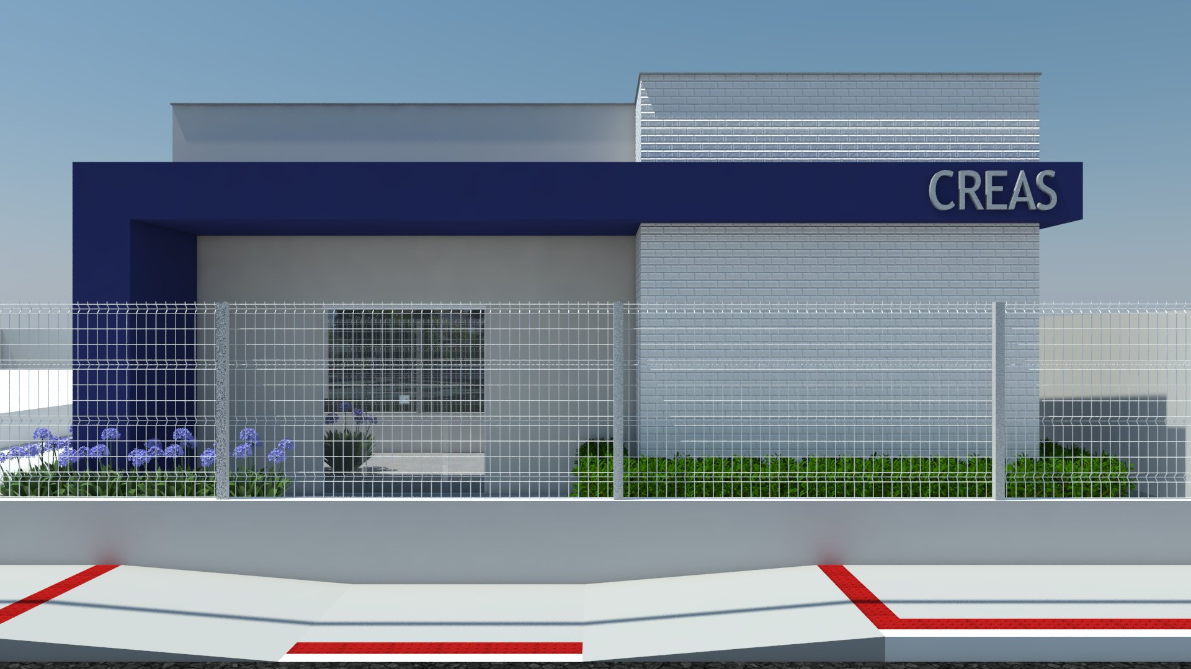

Imagem 02 – Fachada do CREAS
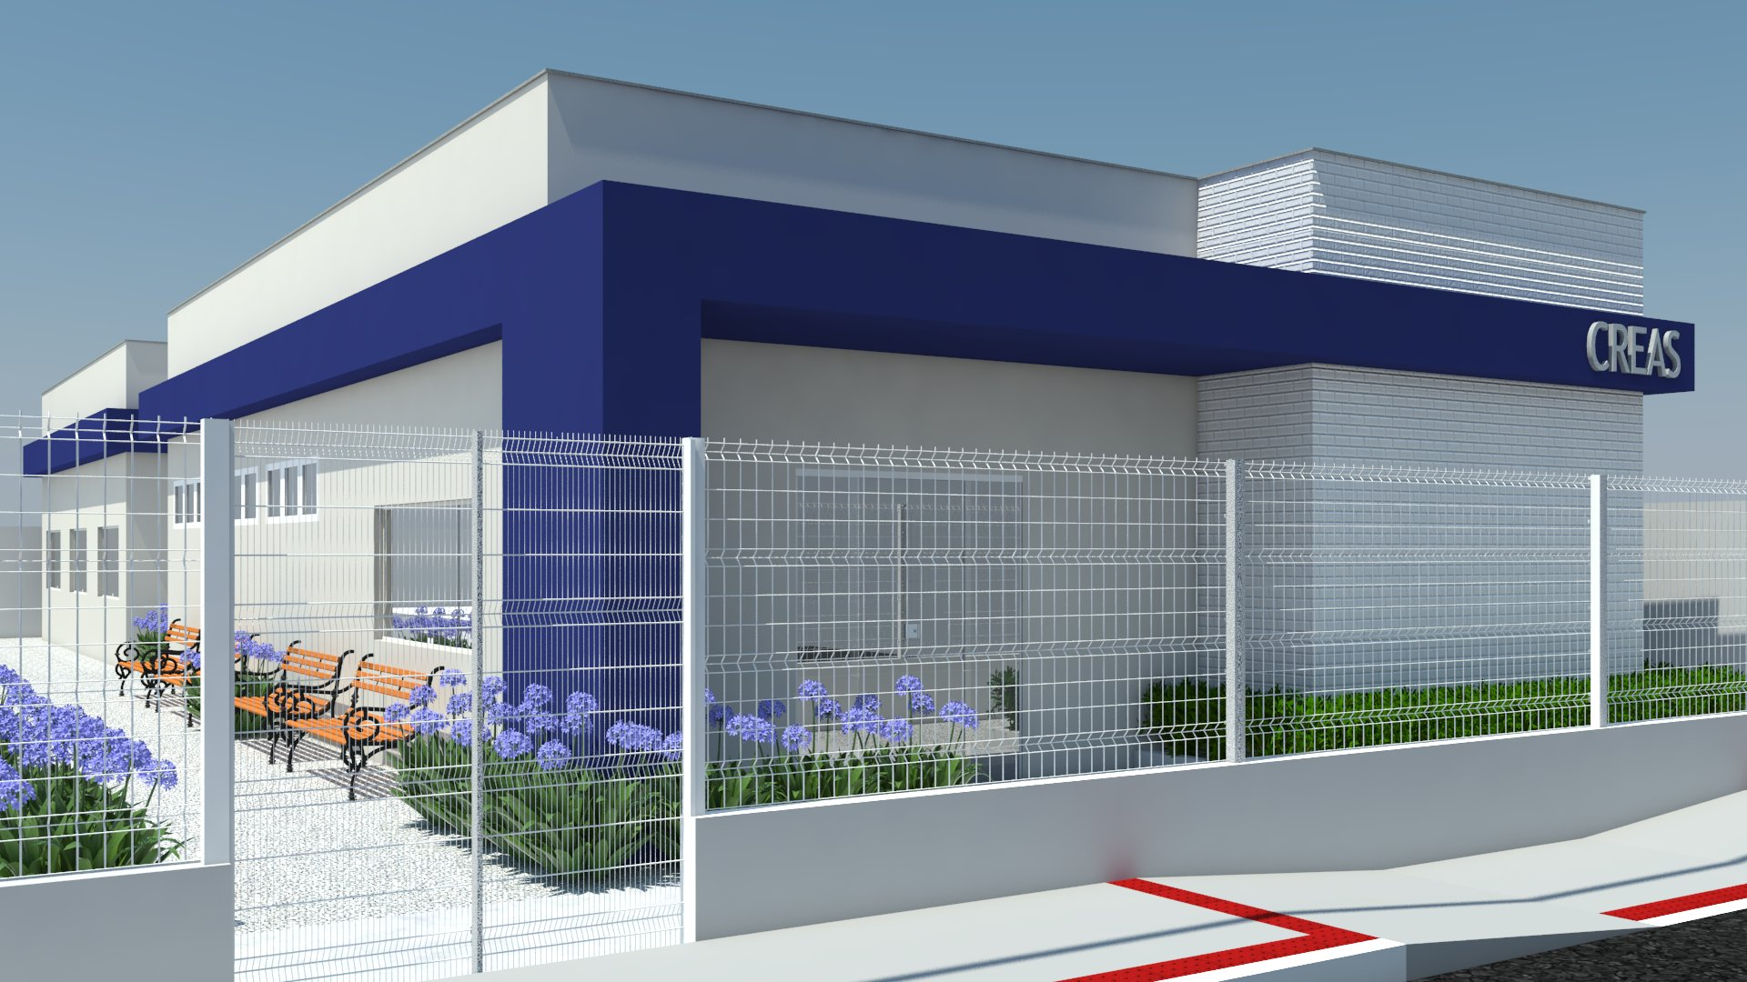

Imagem 03 – Fachada do CREAS
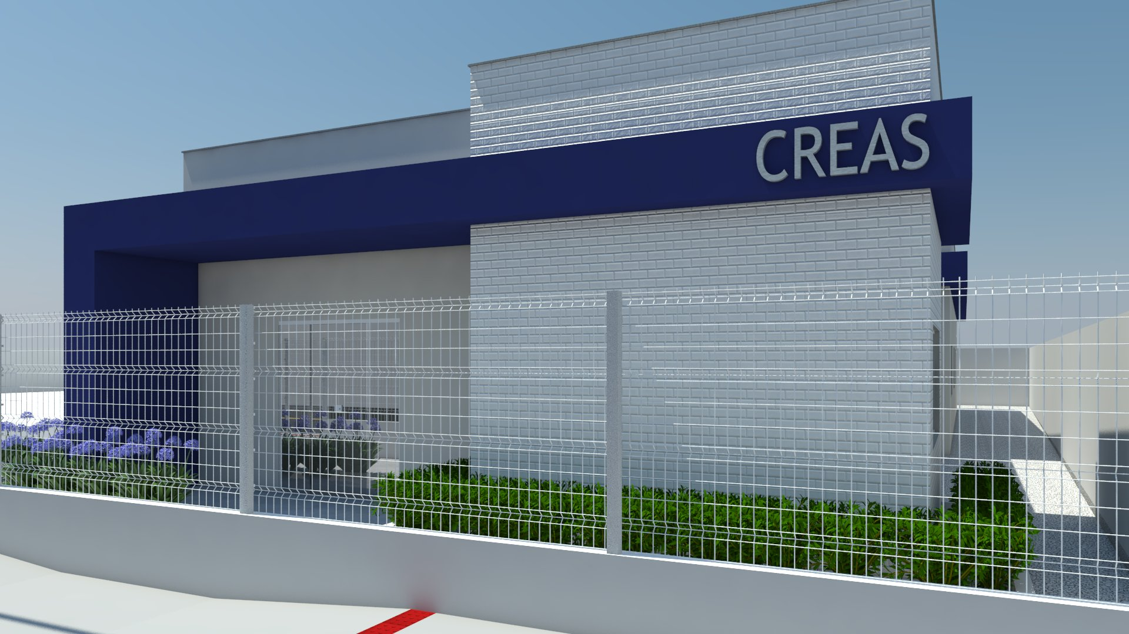

Imagem 04 – Fachada do CREAS
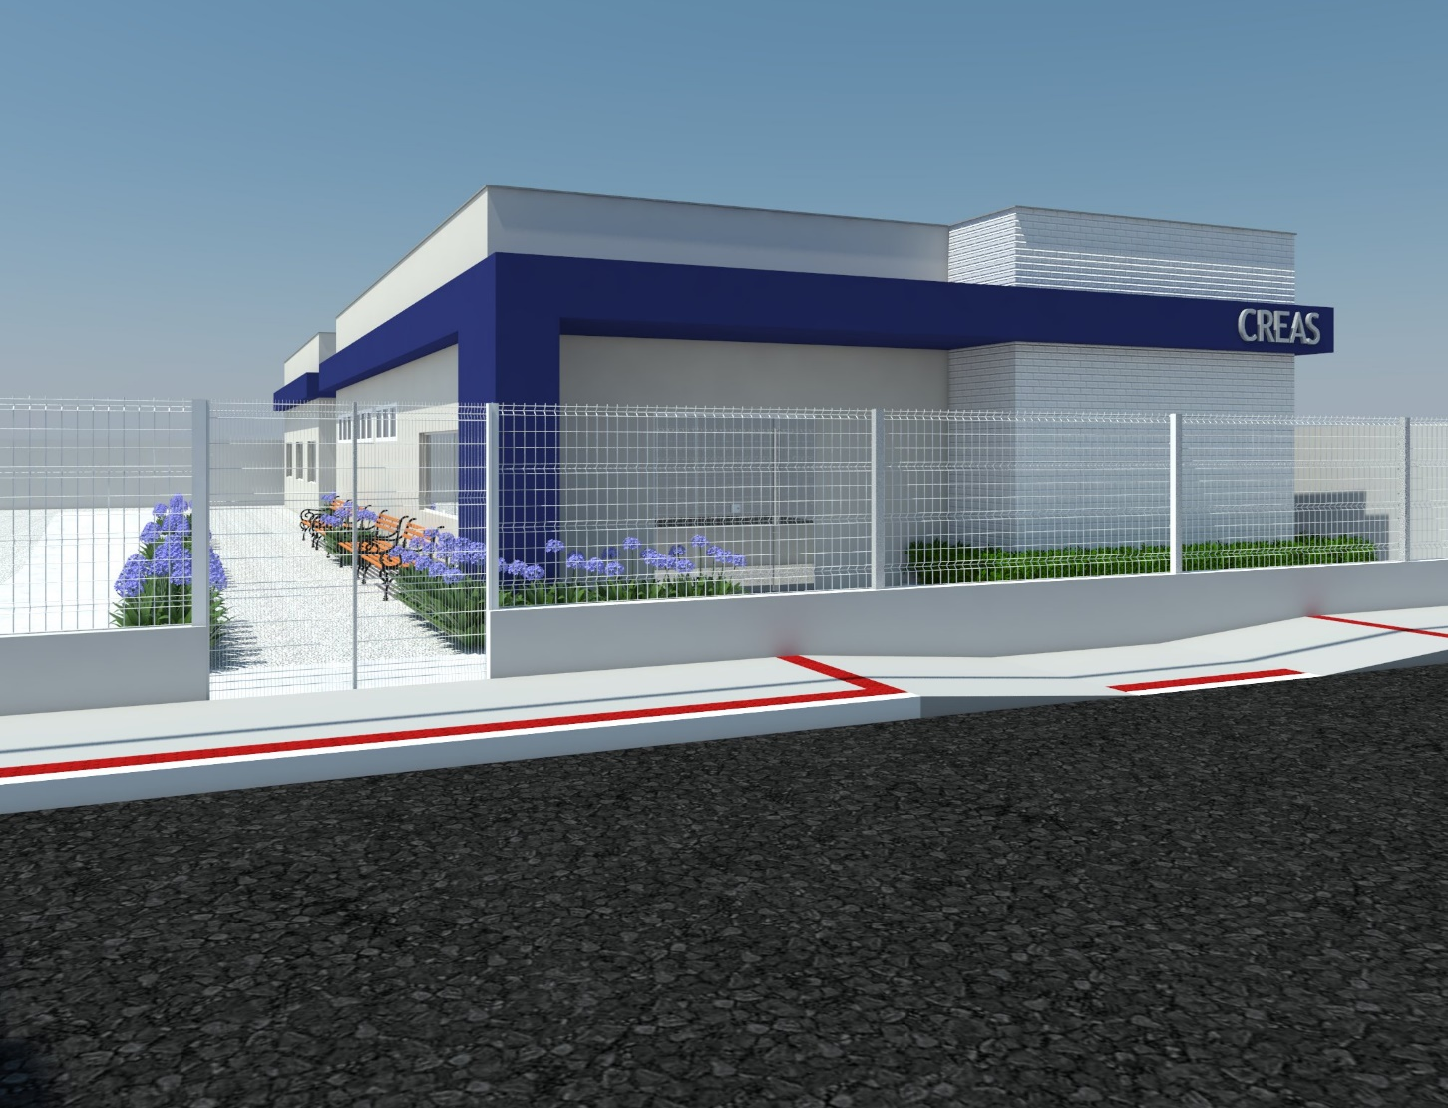

2 - CONSIDERAÇÕES GERAIS
É de responsabilidade da CONTRATADA, o fornecimento de todos os materiais, equipamentos e mão de obra de primeira linha necessária ao cumprimento integral do objeto da licitação, baseando-se nos projetos básicos fornecidos bem como nos respectivos memoriais descritivos, responsabilizando-se pelo atendimento a todos os dispositivos legais vigentes, bem como pelo cumprimento de normas técnicas da ABNT e demais pertinentes, normas de segurança, pagamento de encargos, taxas, emolumentos, etc., e por todos os danos causados às obras e ou serviços, bem como a terceiros, reparando, consertando, substituindo, ressarcindo, etc., os seus respectivos proprietários.
Quando houver dúvidas nos projetos, nas especificações, no memorial deverá ser consultada a FISCALIZAÇÃO e aos projetistas para as definições finais.

3 – OBSERVAÇÕES GERAIS

3.1 – Execução e controle

3.1.1 – Responsabilidades
Fica reservada a PREFEITURA MUNICIPAL DE ITARANA-ES, neste ato representado pelo SETOR DE ENGENHARIA E PROJETOS, o direito e a autoridade, para resolver todo e qualquer caso singular e porventura omisso neste memorial, e nos demais e que não seja definido em outros documentos contratuais, como o próprio contrato ou outros elementos fornecidos.
Na existência de serviços não descritos, a CONTRATADA somente poderá executá-los após aprovação da FISCALIZAÇÃO. A omissão de qualquer procedimento ou norma neste memorial, nos projetos, ou em outros documentos contratuais, não exime a CONTRATADA da obrigatoriedade da utilização das melhores técnicas preconizadas para os trabalhos, respeitando os objetivos básicos de funcionalidade e adequação dos resultados, bem como todas as normas da ABNT vigentes, e demais pertinentes.
Não se poderá alegar, em hipótese alguma, como justificativa ou defesa, pela CONTRATADA, desconhecimento, incompreensão, dúvidas ou esquecimento das cláusulas e condições, do contrato, dos projetos, das especificações técnicas, do memorial, bem como de tudo o que estiver contido nas normas, especificações e métodos da ABNT, e outras normas pertinentes citadas ou não neste memorial. A existência e a atuação da FISCALIZAÇÃO em nada diminuirão as responsabilidades únicas, integrais e exclusivas da CONTRATADA no que concerne aos serviços e suas implicações próximas ou remotas, sempre de conformidade com o contrato, o Código Civil e demais leis ou regulamentos vigentes, no Município, Estado e na União.
É da máxima importância, que o Engenheiro Residente e ou R.T. promovam um trabalho de equipe com os diferentes profissionais e fornecedores especializados, envolvidos nos serviços, durante todas as fases de organização e construção. A coordenação deverá ser precisa, enfatizando-se a importância do planejamento e da previsão. Não serão toleradas soluções parciais ou improvisadas, ou que não atendam à melhor técnica preconizada para os serviços objetos desta licitação.
Caso haja discrepâncias, as condições especiais do contrato, especificações técnicas gerais e memoriais predominam sobre os projetos, bem como os projetos específicos de cada área predominam sobre os gerais das outras áreas, e as cotas deverão predominar sobre as escalas, devendo o fato, de qualquer forma, ser comunicado com a devida antecedência à FISCALIZAÇÃO, para as providências e compatibilizações necessárias.
As especificações, os desenhos dos projetos e o memorial descritivo destinam-se a descrição e a execução dos serviços completamente acabados nos termos deste memorial e objeto da contratação, e com todos os elementos em perfeito funcionamento, de primeira qualidade e bom acabamento. Portanto, estes elementos devem ser considerados complementares entre si, e o que constar de um dos documentos é tão obrigatório como se constasse em todos os demais.
A CONTRATADA aceita e concorda que os serviços, objeto dos documentos contratuais, deverão ser complementados em todos os detalhes ainda que cada item necessariamente envolvido não seja especificamente mencionado.
O profissional residente deverá efetuar todas as correções, interpretações e compatibilizações que forem julgadas necessárias, para o término dos serviços de maneira satisfatória, sempre em conjunto com a FISCALIZAÇÃO.
A CONTRATADA deverá se necessário manter contato com as repartições competentes, a fim de obter as necessárias aprovações dos serviços a serem executados, bem como fazer os pedidos de ligações e inspeções pertinentes e providenciar todos os materiais e serviços necessários a estas ligações às suas expensas.
A CONTRATADA deverá visitar o local dos serviços e inspecionar as condições gerais do terreno, as alimentações das instalações/redes, passagens, redes existentes, taludes, árvores existentes, passeios existentes, cercas existentes, etc., bem como verificar as cotas e demais dimensões do projeto, comparando-as com as medidas e níveis "In Loco", pois deverão constar na proposta todos os itens necessários à execução total dos serviços, mesmo que não constem da planilha estimativa fornecida, bem como todas as outras demolições, cortes de árvores e adaptações necessárias à conclusão dos serviços, não cabendo, após assinatura do contrato nenhum termo aditivo visando acrescentar itens ou quantitativos previstos inicialmente.

3.1.2 – Acompanhamento
Os serviços serão fiscalizados por pessoal credenciado e designado pela PREFEITURA MUNICIPAL DE ITARANA, o qual será doravante, aqui designado FISCALIZAÇÃO.
Os serviços serão conduzidos por pessoal pertencente à CONTRATADA, competente e capaz de proporcionar serviços tecnicamente bem feitos e de acabamento esmerado, em número compatível com o ritmo dos serviços, para que o cronograma físico e financeiro seja cumprido à risca.
A CONTRATADA não poderá executar, qualquer serviço que não seja autorizado pela FISCALIZAÇÃO, salvo aqueles que se caracterizem, notadamente, como de emergência e necessários ao andamento ou segurança dos serviços.
Além dos procedimentos técnicos indicados nos capítulos a seguir, terão validade contratual para todos os fins de direito, as normas editadas pela ABNT, DER, DNER, e demais normas pertinentes, direta e indiretamente relacionadas, com os materiais e serviços objetos do contrato.
No caso de serviços executados com materiais fornecidos pela CONTRATADA, que apresentarem defeitos na execução, estes serão refeitos à custa da mesma e com material e ou equipamento às suas expensas.

3.2 – Observações sobre materiais

3.2.1 - Observações Gerais
Todos os materiais fornecidos pela CONTRATADA deverão ser de Primeira Qualidade ou Qualidade Extra, entendendo-se primeira qualidade ou qualidade extra, o nível de qualidade mais elevado da linha do material a ser utilizado, satisfazer as especificações da ABNT/INMETRO e demais normas citadas, e ainda, serem de qualidade, modelo, marcas e tipos especificados no projeto, neste memorial ou nas especificações gerais, e devidamente aprovado pela FISCALIZAÇÃO.
Material, equipamento ou serviço equivalente tecnicamente é aquele que apresenta as mesmas características técnicas exigidas, ou seja, de igual valor, desempenham idêntica função e se presta às mesmas condições do material, equipamento ou serviço especificado, sendo que para sua utilização deverá haver aprovação prévia da FISCALIZAÇÃO.
Caso o material especificado nos projetos e ou memorial, tenha saído de linha, ou encontrar obsoleto, o mesmo deverá ser substituído pelo novo material lançado no mercado, desde que comprovada sua eficiência, equivalência e atendimento às condições estabelecidas nos projetos, especificações e contrato.
Quando houver motivos ponderáveis para a substituição de um material especificado por outro, a CONTRATADA, em tempo hábil, apresentará, por escrito, por intermédio da FISCALIZAÇÃO, a proposta de substituição, instruindo-a com as razões determinadas do pedido de orçamento comparativo, de acordo com o que reza o contrato entre as partes sobre a equivalência.
O estudo e aprovação pela PREFEITURA, dos pedidos de substituição, só serão efetuados quando cumpridas as seguintes exigências:
- Declaração de que a substituição se fará sem ônus para a CONTRATANTE, no caso de materiais equivalentes.
- Apresentação de provas, pelo interessado, da equivalência técnica do produto proposto ao especificado, compreendendo como peça fundamental o laudo do exame comparativo dos materiais, efetuado por laboratório tecnológico idôneo, a critério da FISCALIZAÇÃO.
- Indicação de marca, nome de fabricante ou tipo comercial, que se destinam a definir o tipo e o padrão de qualidade requerida.
- A substituição do material especificado, de acordo com as normas da ABNT, só poderá ser feita quando autorizada pela FISCALIZAÇÃO e nos casos previstos no contrato.
- Outros casos não previstos serão resolvidos pela FISCALIZAÇÃO, depois de satisfeitas as exigências dos motivos ponderáveis ou aprovada à possibilidade de atendê-las.

3.2.2 – Segurança geral
Toda a área do canteiro das obras deverá ser sinalizada, através de placas, quanto à movimentação de veículos, indicações de perigo, instalações e prevenção de acidentes.
Instalações apropriadas para combate a incêndios deverão ser previstas em todas as edificações e áreas de serviço sujeitas a incêndios, incluindo-se o canteiro de serviços, almoxarifados e adjacências.
Todos os panos, estopas, trapos oleosos e outros elementos que possam ocasionar fogo deverão ser mantidos em recipiente de metal e removidos para fora das edificações ou de suas proximidades, e das proximidades dos serviços, cada noite, e sob nenhuma hipótese serão deixados acumular. Todas as precauções deverão ser tomadas para evitar combustão espontânea.
Deverá ser prevista uma equipe de segurança interna para controle e vigia das instalações, almoxarifados, etc. e disciplina interna, cabendo à CONTRATADA toda a responsabilidade por quaisquer desvios ou danos, furtos, decorrentes da negligência durante a execução dos serviços até a sua entrega definitiva.
Deverá ser obrigatória pelo pessoal que deverá trabalhar nos serviços, a utilização de equipamentos de segurança, como botas, capacetes, cintos de segurança, óculos e demais proteções de acordo com as Normas de Segurança do Trabalho.

4 – SERVIÇOS À EXECUTAR
As obras descritas a seguir devem obedecer rigorosamente às normas técnicas pertinentes. Antes de iniciar a obra, é necessária a determinação ou locação das coordenadas de projeto, assim como medidas de proteção e sinalização, quando necessárias.

4.1 - Serviços Preliminares

4.1.1 – Canteiro de Obra
A contratada deverá providenciar às suas expensas, os equipamentos necessários a execução dos serviços. Para isto, deverá obter junto aos órgãos e concessionárias locais as respectivas licenças e permissões. As despesas de taxas e consumo são de responsabilidade da contratada.
A contratada é responsável pela guarda, vigia e segurança de todos os elementos do canteiro de obras, garantindo seu perfeito fechamento e evitando intrusões, mantendo em perfeitas condições todas as instalações pertencentes ao canteiro, primando pela limpeza e conservação também das áreas externas e contíguas ao canteiro.
O fechamento do canteiro será feito através de tapumes metálicos ondulados, com espessura de 0,50 mm e altura de 2,20 m.
Tanto o canteiro de obras como as demais instalações deverão atender a NR 18 – Condições do Meio Ambiente de Trabalho na Indústria da Construção Civil.
A Contratada deverá manter disponível na obra cópia dos projetos arquitetônicos e complementares, ARTs e/ou RRTs, Alvarás e Diário de Obra.
A locação da obra deve ser feita de acordo com a projeto arquitetônico utilizando gabarito de madeira. O terreno deve estar convenientemente limpo e locado antes qualquer execução do projeto arquitetônico. A locação da obra será feita preferencialmente por instrumentos, sendo o construtor responsável por sua correta execução, conforme apresentado em projeto arquitetônico.

4.1.2 – Placa de Obra
A placa de obra será confeccionada em chapa galvanizada, fixada com estrutura de madeira. Terá área de 8,00m², com altura de 2,00 m e largura de 4,00 m, e deverá ser afixada em local visível, preferencialmente no acesso principal do empreendimento ou voltada para a via que favoreça a melhor visualização.
Deverá ser mantida em bom estado de conservação, inclusive quanto à integridade do padrão das cores, durante todo o período de execução das obras.
Imagem 05 – Modelo da placa de obra, padrão PMI

4.1.3 – Locação de obra com gabarito de madeira
A locação da obra será através de gabarito de tábuas corridas pontaletadas a cada 1,50 metros, devidamente esquadrejado e nivelado. A locação dos eixos será executada através de topografia. A obra deverá ser locada seguindo a planta de locação do projeto estrutural, tanto em nível como em distâncias.
Após proceder a locação da obra, estando marcados os diferentes alinhamentos e pontos de nível, deverá ser feito a competente comunicação à fiscalização, as quais procederão as verificações e aferições que julgar oportunas.

4.1.4 - Rede provisória de água, luz e esgoto
As instalações provisórias de água, energia e esgoto deverão estar dispostas no canteiro antes da liberação das frentes de serviço garantindo estrutura aos trabalhos a serem executados. Durante a obra precisará da água principalmente para ajudar na escavação do terreno, para fabricar o concreto e argamassas. Já a energia elétrica será utilizada em diversos equipamentos elétricos, como betoneiras, vibradores de concreto, serras, entre outros.

– Container
A contratada deverá instalar um container para almoxarifado, com porta, 2 janelas, 1 ponto de iluminação, Isolamento térmico (teto), piso em compensado naval pintado, com certificado da NR18, incluindo laudo de descontaminação.

4.1.6 – Raspagem e limpeza do terreno (manual)
Será realizado a remoção de toda a grama existente no local, sendo, efetuada de forma manual, dentro da mais perfeita técnica, tomando os devidos cuidados de forma a se evitarem danos a terceiros. Toda a matéria resultante da retirada da grama, será removido do canteiro de obras e descartada ao local adequado (descarte do bota-fora em local permitido pela Prefeitura).

4.1.7 – Demolições e Retiradas
Todas as retiradas e demolições devem ser feitas levando-se em considerações as alterações de layout apresentadas pelo Projeto Arquitetônico e complementadas pela Planilha Quantitativa e por este memorial.
Será realizada a demolição do muro, da calçada, da rampa e o piso cimentado, conforme Planta de Demolição. Além disso, será feita a retirada das grades e portões de ferro.
A demolição será realizada de forma manual, devendo ser retirado os entulhos da obra e transportados para local conveniente (descarte do bota-fora em local permitido pela Prefeitura).
A demolição manual será executada progressivamente, utilizando ferramentas portáteis motorizadas ou manuais. A demolição mecânica será executada com os equipamentos indicados para cada caso, seguindo sempre as recomendações dos fabricantes dos equipamentos.

4.2 – Infraestrutura e Superestrutura

4.2.1 – Escavação Manual e Reaterro
Será executado a escavação manual em material de primeira categoria. As escavações serão feitas até a profundidade estipulada pelo calculista conforme especificações do projeto estrutural.
Para a escavação manual, deve-se considerar a natureza do terreno, dos serviços a executar, e a segurança dos trabalhadores. Recomenda-se corte em seção retangular para terrenos firmes. Nos casos de grandes profundidades e terrenos instáveis, devem ser executadas paredes inclinadas ou escalonadas, com aprovação prévia da Fiscalização.
A superfície de fundo deve ser regular, plana e apiloada. Os materiais retirados da escavação devem ser depositados a uma distância superior à metade da profundidade, medida a partir da borda do talude.
Quando existir cabo subterrâneo de energia elétrica nas proximidades das escavações, estas só poderão ser iniciadas quando o cabo estiver desligado. Na impossibilidade de desligar o cabo, devem ser tomadas medidas especiais junto à concessionária.
A menos que as condições de estabilidade não o permitam, as escavações para valas de fundações devem ser executadas com sobre largura de 20 cm para cada lado da peça a ser concretada, para valas até 1,50 m de profundidade. O terreno deve ser escavado do nível mais baixo do perfil para o mais alto, impedindo o acúmulo de água prejudicial aos trabalhos.
A terra escavada deve ser amontoada a uma distância mínima de 50 cm da borda, ou superior à metade da profundidade e, quando necessário, sobre pranchas de madeira, de preferência de um só lado, liberando o outro para acessos e armazenamento de materiais.
Nos reaterros finais, utilizar a terra da própria escavação, umedecida, cuidando para não conter pedras de dimensões superiores a 5 cm. A compactação deve ser manual, de modo a atingir densidade e compactação homogêneas, aproximadas às do terreno natural adjacente.

4.2.2 – Fôrmas
A execução das fôrmas e seus escoramentos deve garantir nivelamento, prumo, esquadro, paralelismo, alinhamento das peças e impedir o aparecimento de ondulações na superfície do concreto acabado.
A Construtora deve dimensionar os travamentos e escoramentos das fôrmas de acordo com os esforços e por meio de elementos de resistência adequada e em quantidade suficiente, considerando o efeito do adensamento. As cotas e níveis devem obedecer, rigorosamente, o projeto executivo de estrutura.
Utilizar amarrações passantes na peça a ser concretada, protegidas por tubos plásticos, para retirada posterior.
Os furos para passagem de tubulações em elementos estruturais devem ser assegurados com o emprego de buchas, caixas ou pedaços de tubos nas fôrmas, de acordo com o projeto de estrutura e de instalações. Nenhuma peça pode ser embutida na estrutura de concreto senão aquelas previstas em projeto, ou, excepcionalmente, autorizada pela Fiscalização. Pontaletes com mais de 3 m de altura devem ser contra ventados para impedir a flambagem.
Nas fôrmas de tábua maciça, deve ser aplicado, antes da colocação da armadura, produto desmoldante destinado a evitar aderência com o concreto. Não pode ser usado óleo queimado ou outro produto que prejudique a uniformidade de coloração do concreto.
As fôrmas de tábua maciça devem ser escovadas, rejuntadas e molhadas, antes da concretagem para não haver absorção da água destinada à hidratação do concreto. Só é permitido o reaproveitamento do material e das próprias peças no caso de elementos repetitivos, e desde que se faça a limpeza conveniente e que o material não apresente deformações inaceitáveis.
As fôrmas e escoramentos devem ser retirados de acordo com as normas da ABNT. No caso de tetos e marquises, essa retirada deverá ser feita de maneira progressiva, especialmente no caso de peças em balanço, de maneira a impedir o aparecimento de fissuras.
As fôrmas e escoramentos podem ser recebidos, preliminarmente, se atendidas todas as condições de fornecimento e execução.
Verificar nas vigas, o espaçamento máximo de 45 cm entre gravatas ou travamentos laterais e de 1,20 m entre pontaletes.
As fôrmas e escoramentos devem ser novamente inspecionados antes das concretagens, verificando se não apresentam deformidades causadas pela exposição ao tempo e eventuais modificações ocasionadas pelos armadores. Ainda, verificar os ajustes finais, a limpeza e se as fôrmas estão adequadamente molhadas para recebimento do concreto.
A retirada antecipada das fôrmas só pode ser feita se a Fiscalização autorizar a utilização de aceleradores de pega.

4.2.3 – Concreto
O concreto usinado bombeável, Fck=30 Mpa, deve satisfazer as condições de resistência fixadas pelo cálculo estrutural, bem como as condições de durabilidade e impermeabilidade adequadas às condições de exposição, devendo obedecer rigorosamente às normas da ABNT, em especial a NBR 7212 (ABNT, 2012).
Nenhum conjunto de elementos estruturais pode ser concretado sem prévia autorização e verificação por parte da Fiscalização da perfeita disposição, dimensões, ligações e escoramentos das formas e armaduras correspondentes, sendo necessário também o exame da correta colocação das tubulações elétricas e hidráulicas que ficarão embutidas na massa de concreto.
Não lançar o concreto de altura superior a 3 metros, nem o jogar a grande distância com a pá, para evitar a separação da brita. Utilizar anteparos ou funil para altura muito elevada. Preencher as formas em camadas de, no máximo, 50 cm para obter um adensamento adequado. Assim que o concreto é colocado nas formas, deve-se iniciar o adensamento de modo a torná-lo o mais compacto possível. O método mais utilizado é por meio de vibradores de imersão. Aplicar sempre o vibrador na vertical, sendo que o comprimento da agulha deve ser maior que a camada a ser concretada, devendo a agulha penetrar 5 cm da camada inferior. Ao realizar as juntas de concretagem, deve-se remover toda a nata de cimento (parte vitrificada), por jateamento de abrasivo ou por apicoamento, com posterior lavagem, de modo a deixar aparente a brita, para que haja uma melhor aderência com o concreto a ser lançado.
Para a cura, molhar continuamente a superfície do concreto logo após o endurecimento, durante os primeiros 7 dias. As fôrmas e os escoramentos só poderão ser retirados quando o concreto resistir com segurança e quando não sofrerem deformações do seu peso próprio e das cargas atuantes.
O resultado final do concreto deve ser uniforme na coloração, textura homogênea e superfície sem ondulações, orifícios, pedras ou ferros visíveis.

4.2.4 – Lastro de concreto não estrutural
Será utilizado um lastro de concreto não estrutural, com espessura de 8 cm, com intuito de fornecer uma superfície uniforme para concretagem das sapatas e vigas baldrames. Além disso, prevenir o contato direto do concreto da fundação com o solo, pois a umidade e alguns agente químicos presente no solo, como sulfatos, podem danificar o concreto da fundação e enfraquecê-lo, fazendo com que não atinja a resistência necessária.

4.2.5 – Armaduras
Os aços de categoria CA-50 ou CA-60 não poderão ser dobrados em posição qualquer senão naquelas indicadas em projeto, quer para o transporte, quer para facilitar a montagem ou o travamento de fôrmas nas dilatações.
Não deverá ser empregado aço de qualidade diferente da especificada em projeto, sem aprovação prévia do autor do projeto estrutural ou, excepcionalmente, da Fiscalização.
A armadura deve ser colocada limpa na fôrma (isenta de crostas soltas de ferrugem, terra, óleo ou graxa) e ser fixada de forma que não apresente risco de deslocamento durante a concretagem.
A armação deve ser mantida afastada da fôrma por meio de espaçadores plásticos industrializados. Estes devem estar solidamente, amarrados à armadura, ter resistência igual ou superior à do concreto das peças estruturais às quais estão incorporados e, ainda, devem estar limpos, isentos de ferrugem ou poeira. Os espaçadores devem ter dimensões que atendam ao cobrimento nominal indicado em projeto.
As emendas não projetadas só devem ser aprovadas pela Fiscalização se estiverem de acordo com as normas técnicas ou mediante aprovação do autor do projeto estrutural.
O serviço pode ser recebido se atendidas todas as condições de fornecimento de materiais, projeto e execução em conformidade com as normas técnicas da ABNT, bem como se as armaduras estão de acordo com o indicado no projeto estrutural, se o emprego dos espaçadores que garantem o cobrimento indicado em projeto estão corretos e se a amarração das armaduras e telas à fôrma não apresenta riscos de deslocamento durante a concretagem.

4.2.6 – Lajes Maciças
Para a execução das lajes, o nivelamento dos apoios deverá ser realizado dentro das tolerâncias para montagem especificadas no projeto executivo estrutural.
Os furos para passagem de tubulações devem ser assegurados com o emprego de buchas, caixas ou pedaços de tubos, de acordo com os projetos executivos de instalações e de estrutura. Nenhuma peça pode ser embutida na estrutura de concreto senão aquelas previstas em projeto, salvo excepcionalmente, quando autorizado pela fiscalização.
A laje só poderá ser concretada mediante prévia autorização e verificação por parte da fiscalização da perfeita disposição, dimensões, ligações, cimbramento e escoramento das formas e das armaduras correspondentes. Também é necessária a constatação da correta colocação das tubulações elétricas, hidráulicas e outras que ficarão embutidas na laje.
Os escoramentos devem ser contraventados para impedir deslocamentos laterais do conjunto e, quando for o caso, a flambagem local dos pontaletes.
O cimbramento e o escoramento devem ser retirados de acordo com as Normas da ABNT, em particular, a NBR 14931. O prazo mínimo para retirada do escoramento deve constar do projeto executivo estrutural, através da indicação da resistência mínima à compressão e do respectivo módulo de elasticidade na ocasião, conforme NBR 6118 e NBR 12655.

4.2.6 – Impermeabilização
Para impermeabilização das sapatas, dos arranques, das vigas baldrames e dos pilares será utilizado Sika Top 107 ou equivalente. É muito importante se atentar a superfície que irá receber a manta líquida.
A superfície deve estar isenta de poeira, óleo, graxa, nata de cimento, pinturas, partículas soltas, ninhos de concretagem, pontas de ferro, restos de madeira, agentes de cura química ou desmoldantes e quaisquer outros elementos que possam prejudicar a aderência do produto, devendo ser previamente lavado com escova de aço e água. Reparar ninhos e falhas de concretagem com argamassa de cimento e areia média lavada, traço 1:3 em volume, com Sika Chapisco diluído na proporção 1:2 em volume (Sika Chapisco: Água de amassamento), aguardar 24 horas para iniciar a aplicação do SikaTop 107. Se houver jorros de água, como em subsolos com lençol freático, executar o tamponamento com a utilização de Sika 2 e cimento, após preparo do local. A superfície deve estar umedecida com água, regularizada e preferencialmente plana antes da aplicação do produto.
SikaTop 107 já vem pré-dosado para aplicação como pintura, bastando adicionar aos poucos o conteúdo do componente A (líquido) ao componente B (pó). Homogeneizar, preferencialmente com um misturador de baixa rotação durante 3 minutos ou manualmente por 5 minutos, para pequenos volumes de produto.
Para aplicação SikaTop 107, umedecer com água a superfície antes da aplicação da primeira demão, tomando cuidado para não saturar a mesma (não umedecer as outras demãos). Aplicar SikaTop 107 com vassoura de pelos macios, trincha, pincel ou broxa, com consumo aproximado de 1kg de massa fresca por metro quadrado de área (1kg/m²) por demão. Aplicar de 2 a 4 demãos cruzadas do produto, de acordo com o serviço a ser realizado. A segunda demão deve ser aplicada após a primeira ter endurecido ou secagem ao toque (3 a 6 horas, dependendo das condições locais de temperatura e umidade).

4.3 – Sistema de vedação vertical (Paredes)

4.3.1 – Alvenaria de bloco cerâmico
Serão utilizados para a execução de todas as paredes da edificação, mureta frontal, platibanda e na torre da caixa d’água blocos cerâmicos com 10 furos 10x20x20 cm.
Para todos eles, as fiadas deverão ser perfeitamente niveladas e aprumadas, sem cantos quebrados ou rachaduras. A marcação da modulação da alvenaria deverá ser executada assentando os blocos dos cantos e, em seguida, fazendo a marcação da primeira fiada com blocos assentados sobre uma camada de argamassa previamente estendida, alinhados pelo seu comprimento.
Os cantos devem ser efetuados verificando o nivelamento, a perpendicularidade, o prumo e a espessura das juntas. Uma linha servirá como guia, garantindo o prumo e horizontalidade da fiada. É primordial verificar o prumo de cada bloco assentado. As juntas entre os blocos devem estar completamente cheias, com espessura de 12 mm.

4.3.2 – Fixação (encunhamento) da alvenaria de vedação
O encunhamento deve ser feito com espuma de poliuretano expansiva. Para executar o encunhamento, é necessário preencher a folga entre a viga e a alvenaria em toda a sua espessura com o material especificado, estabelecendo aderência entre os dois elementos. Mas para evitar patologias, como fissuras, é necessário tomar alguns cuidados. Antes de começar a aplicação da espuma de poliuretano, o local deve estar limpo e com as paredes umedecidas.

4.3.3 – Verga e Contraverga
As vergas e contravergas serão embutidas na alvenaria, em todas as janelas do projeto. Para as portas, serão instaladas somente vergas. Elas serão de concreto, com dimensões de 10x5 cm, com Fck= 15 Mpa.
Todas as portas terão vergas com comprimento de 30 cm a mais em relação aos dois lados de cada vão. Já para as janelas, as vergas e contravergas terão 45 cm a mais.

4.3.4 – Divisórias em granito
As divisórias dos sanitários serão de granito polido, na cor cinza, com 3 cm de espessura e 2 m de altura. É importante que o corte das divisórias siga impreterivelmente as medidas do projeto.

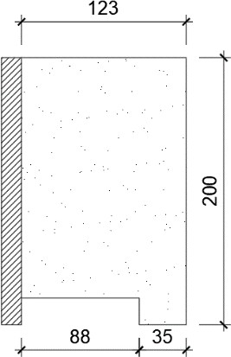
Imagem 06 – Detalhe lateral da divisória dos sanitários.

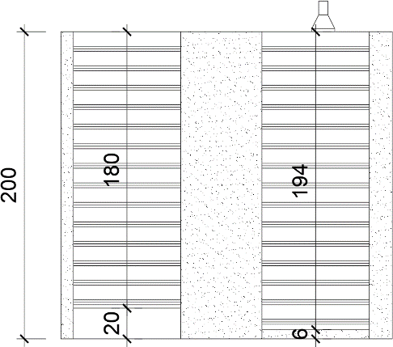
Imagem 07 – Detalhe frontal das divisórias do banheiro.

A divisória lateral da ala do chuveiro não possui abertura de 20 cm do piso, tal como a divisória do sanitário (Imagem 06), sendo este fechado até o piso (Imagem 08).
Imagem 08 – Detalhe lateral da divisória do chuveiro.

4.4 – Revestimentos internos e externos
Todos os materiais componentes dos revestimentos, como cimento, areia, cal, água e outros, deverão ser da melhor procedência, para garantir a boa qualidade dos serviços.
Antes de iniciar os trabalhos de revestimento, deverá a CONTRATADA adotar providências para que todas as superfícies a revestir estejam firmes, retilíneas, niveladas e aprumadas. Qualquer correção nesse sentido será feita antes da aplicação do revestimento.
A superfície a revestir deverá estar limpa, livre de pó, graxas, óleos ou resíduos orgânicos. As eflorescências visíveis decorrentes de sais solúveis em água (sulfato, cloretos, nitratos, etc.) impedem a aderência firme entre as camadas dos revestimentos. Por isso, deverão ser eliminadas as eflorescências através de escovamento a seco, antes do início da aplicação do revestimento.
Todas as instalações hidráulicas e elétricas serão executadas antes do chapisco, evitando-se dessa forma, retoques no revestimento.
As superfícies impróprias para base de revestimento (por exemplo, partes em madeira ou em ferro) deverão ser cobertas com um suporte de revestimento (tela de arame, etc.). Qualquer camada de revestimento só poderá ser aplicada quando a anterior estiver suficientemente firme. A aplicação de cada nova camada de revestimento exigirá a umidificação da anterior.
Serão de responsabilidade da CONTRATADA todos os materiais, equipamentos e mão-de-obra necessários para a perfeita execução dos serviços acima discriminados.

4.4.1 – Chapisco e Reboco Paulista
O chapisco será executado com argamassa de cimento e areia média ou grossa lavada, traço de 1:3, e terá espessura máxima de 5 mm. Serão chapiscadas também todas as superfícies lisas de concreto, como teto, montantes, vergas e outros elementos da estrutura que ficarão em contato com a alvenaria, inclusive fundo de vigas.
O reboco paulista é uma camada de argamassa aplicada sobre o chapisco que cumpre as funções de emboço e reboco. Ela deve ser alisada e desempenada, aderindo bem ao chapisco, e deverá possuir textura e composição uniforme, com espessura máxima de 25 mm.

4.4.2 - Revestimento cerâmico nas paredes internas
O revestimento em placas cerâmicas, 33x45 cm, cor branco, junta de 1 mm, assentadas com argamassa, será aplicado nas paredes, do piso até o teto, da cozinha, despensa, sanitários e área de serviço, conforme projeto.
As placas deverão ser de primeira qualidade (Classe A), apresentando esmalte liso, vitrificação homogênea, coloração perfeitamente uniforme e resistência suficiente, totalmente isentos de qualquer imperfeição, com rejunte em epóxi, cor cinza claro ou equivalente, autorizado pela fiscalização.
Quando necessário, os cortes e os furos das cerâmicas só poderão ser feitos com equipamentos próprios para essa finalidade, não se admitindo o processo manual. Os cortes e furos deverão ser preenchidos com o mesmo material utilizado para o rejuntamento.

4.4.3 – Revestimento cerâmico nas paredes externas
O revestimento em placas cerâmicas de tijolinho branco, será aplicado nas paredes da fachada frontal da edificação, conforme projeto. Terão juntas de 1 mm, e serão assentados com argamassa.
As placas deverão ser de primeira qualidade (Classe A), apresentando esmalte liso, vitrificação homogênea, coloração perfeitamente uniforme e resistência suficiente, totalmente isentos de qualquer imperfeição, com rejunte em epóxi, cor cinza claro ou equivalente, autorizado pela fiscalização.
Quando necessário, os cortes e os furos das cerâmicas só poderão ser feitos com equipamentos próprios para essa finalidade, não se admitindo o processo manual. Os cortes e furos deverão ser preenchidos com o mesmo material utilizado para o rejuntamento.

4.4.4 – Rodapés
O rodapé de argamassa tipo granitile, altura de 10cm e espessura de 10mm, será instalado nos demais ambientes na qual a paginação do piso é indicada como granitile, ver planta de paginação.
Deverá ser nivelado e alinhado, com auxílio de um fio flexível, estirado horizontalmente na altura do rodapé e distante da parede na medida equivalente à espessura da peça e da camada da argamassa de assentamento.

4.4.5 – Forro de gesso
O forro de gesso será instalado em todos os ambientes internos da edificação, conforme indicado na planta de paginação do projeto.
Para sua aplicação, deverá ser marcado, em todo o perímetro da parede, o nível determinado do pé direito, fixando-se fios flexíveis entre as paredes paralelas, que servirão de referência para fixação das placas. Pregos apropriados para fixação das placas deverão ser fixados na base de sustentação e atados aos pinos existentes nas placas, por meio de fios ou arame galvanizado.
As placas deverão ser niveladas, alinhadas e encaixadas umas às outras.

4.5 – Revestimentos de pisos

4.5.1 – Pisos internos

4.5.1.1 – Lastro de brita 3 e 4

O lastro de brita terá 5 cm de altura, apiloado, por meio manual. A brita utilizada deve ser nº 03/04 e estar livre de sujeira e matéria orgânica.

4.5.1.2 – Lastro regularizado e impermeabilizado de concreto não estrutural, espessura de 8 cm

Será aplicado lastro regularizado e impermeabilizado de concreto não estrutural, espessura de 8 cm, em todos os ambientes que recebem o piso cerâmico 60x 60cm.

4.5.1.3 – Regularização da base para revestimento cerâmico
A regularização da base para revestimento cerâmico será em argamassa traço 1:5 (cim. e areia) e espessura de aproximadamente 3 cm. Tal procedimento deverá ser acompanhado pela Contratada para que não ocorre diferenças entre as juntas de dilatação e ou reclamações futuras de desnível e ou deformações.

4.5.1.4 – Piso argamassa alta resistência tipo granilite
A execução do piso deve estar de acordo com o projeto de arquitetura, atendendo também às recomendações da NBR-9050 - Acessibilidade a edificações, mobiliário, espaço e equipamentos urbanos, sendo sua espessura final de 10mm. O preparo da argamassa e a execução do piso de granilite deve ser realizada através de mão-de-obra especializada, sendo que o granilite é aplicado sobre uma base de argamassa de regularização ou direto no contrapiso.
Fixar a junta plástica sobre a argamassa de regularização, coincidindo com as juntas da base de concreto, buscando formar painéis quadrados 1 m. Observando de coincidir as juntas do contrapiso com a junta do granilite.
Para o correto preparo do granilite, deve-se seguir rigorosamente a dosagem da granilha com o cimento, sendo que sobre a camada de regularização ainda fresca, antes que se tenha dado o início da pega, aplicar o granilite na espessura mínima de 10 mm, o granilite deve ser nivelado e compactado com roletes (tubos de ferro de 7” a 9”, preenchidos com concreto), e alisado com desempenadeira de aço, assim o granilite obtenha resistência para que sua textura superficial não seja prejudicada, deve-se lançar uma camada de areia molhada de 3 a 4 cm de espessura.
O polimento é dado com passagens sucessivas de politriz dotadas de pedras de esmeril nas granas 36 e 60, sendo o estucamento uma passagem final de esmeril de grana 120.
Após o término do serviço e após o período de cura da argamassa será necessária a aplicação de resina acrílica de poliuretano transparente em duas demãos (no mínimo) a fim de obter alto brilho; sendo permitido a utilização de resina com base epóxi.

4.5.1.5 – Piso Cerâmico
O piso cerâmico, 60x60 cm, cor branco, assentado com argamassa, será aplicado no piso da cozinha, despensa, sanitários e área de serviço, conforme projeto.
Os materiais deverão ser de procedência conhecida, idônea e deverão obedecer às especificações de projeto. As cerâmicas serão cuidadosamente classificadas no canteiro de serviço quanto à sua qualidade, calibragem e desempeno, rejeitando-se todas as peças que apresentarem defeitos de superfície.
No seccionamento das cerâmicas, será indispensável o esmerilhamento da linha de corte, de modo a se obter peças corretamente recortadas, com arestas vivas e perfeitas, sem irregularidades perceptíveis.
Deverão ser limpos e retirados o pó e as partes soltas da superfície do contrapiso ou base de regularização. Utilizar gabarito (níveis do piso acabado) para manter a espessura da junta e alinhar as peças com linha. O assentamento deverá começar pela peça inteira. A placa será apoiada sobre a pasta e "batida" ligeira e uniformemente.
As placas deverão ser cuidadosamente encostadas entre si, obtendo juntas retas e secas, de forma a evitar diferença de nível entre uma placa e outra.

4.5.1.6 – Soleira
As soleiras em granito, tipo andorinha, com espessura de 2 cm e largura de 15 cm, serão assentadas no encontro de pisos de cômodos contíguos, conforme projeto. Elas deverão penetrar 2 cm de cada lado na parede e estarem niveladas e alinhadas. As peças de granito serão limpas de qualquer resíduo de argamassa.

4.5.1.7 – Rodapés
O rodapé de cerâmica PEI-3, assentado com argamassa de cimento cola, altura de 7 cm. Deverá ser nivelado e alinhado, com auxílio de um fio flexível, estirado horizontalmente na altura do rodapé e distante da parede na medida equivalente à espessura da peça e da camada da argamassa de assentamento.

4.5.1.8 – Piso com placas de borracha plurigoma
O piso com placas de borracha plurigoma deverá ser instalado de acordo com o posicionamento definido no projeto de acessibilidade.
Estes elementos deverão ser confeccionados com as dimensões especificadas na norma NBR 9050/2004 e suas atualizações, e poderão ser de qualquer material desde que tenha a resistência necessária para este uso.
O piso com placas de borracha plurigoma deverá ser confeccionado na cor preta, ou outra cor que contraste com o piso adjacente, tanto o piso de direcionamento quanto o piso de alerta.
Deverá ser assentado de forma a estar nivelado com o piso adjacente, deixando apenas as saliências direcionais acima deste nível. Verificar se o piso e placas de borracha estão levemente secos e inicie a colagem peça por peça. Este piso deverá ser instalado sobre superfície lisa e firme.

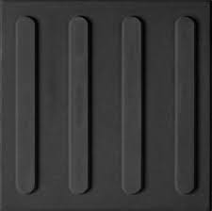

Imagem 09 – Piso tátil de alerta Imagem 10 – Piso tátil direcional

4.5.2 – Pisos externos

4.5.2.1 – Passeio de cimento camurçado
O passeio público será executado em cimento camurçado com argamassa de cimento e areia no traço 1:3 com espessura de 1,5 cm e lastro de concreto com 8 cm de espessura, conforme apresentado em projeto arquitetônico.

4.5.2.2 – Ladrilho pastilhado
Nas rampas e na calçada serão assentados ladrilhos hidráulico pastilhado e ranhurado, vermelho, nas dimensões 20x20 cm, espessura de 1,5 cm. O assentamento será com pasta de cimento colante.

4.5.2.3 – Bloco pré-moldado de concreto
No jardim externo em frente ao Centro de Convivência, onde a área será aterrada, será assentado blocos pré-moldados de concreto tipo pavi-s ou equivalente, com espessura de 6 cm e resistência a compressão mínima de 35 Mpa. Deverá ser assentados sobre colchão de pó de pedra na espessura de 10 cm.

4.5.2.4 – Brita tipo 1 ou 2
Na área do jardim externo, o chão será revestido com pedra britada, afim de criar um espaço de permanência, sendo totalmente permeável, como no exemplo da imagem 11.

Imagem 11 – Área de jardim, com pedra britada
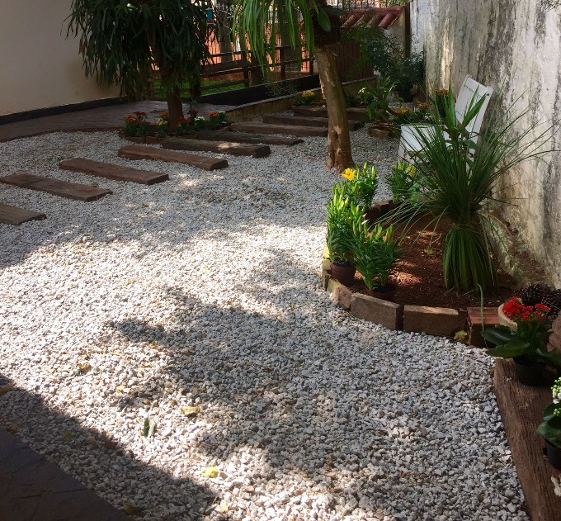

4.5.2.5 – Plantio de grama
Os gramados serão constituídos com grama batatais em placas, livre de inço e com espessura média de 5 cm, assentadas em terra vegetal adubada. Antes do assentamento, o terreno deverá ser preparado com a retirada de todos os materiais estranhos, tais como pedra, torrões, raízes, tocos, etc. As superfícies elevadas deverão satisfazer as condições de desempenho, alinhamento, declividade e dimensões previstas no projeto.
O solo local deverá, sempre que necessário, ser previamente escarificado (15 cm), podendo ser manual ou mecânico, para receber a camada de terra fértil, a fim de facilitar a sua aderência. As placas deverão ser assentadas sobre a camada de 5 cm, no mínimo, de terra fértil adubada, compondo, ao todo, um conjunto de espessura de aproximadamente 10cm de altura.
As placas serão assentadas como ladrilhos, em fileira com as juntas desencontradas para prevenir deslocamentos e deformação de área gramada. Após o assentamento, as placas deverão ser abatidas para efeito de uniformização da superfície. A superfície deverá ser molhada diariamente (exceto em dias de chuva), num período mínimo de 60 dias, a fim de assegurar sua fixação e evitar o ressecamento das placas de grama.

4.6 – Esquadrias

4.6.1 – Janelas e básculas de alumínio e vidro
As janelas serão de alumínio anodizado, cor natural, linha 25, 04 folhas, com vidro transparente liso (espessura de 4 mm), de acordo com a imagem 12.
As básculas serão de alumínio anodizado, cor natura, linha 25, com vidro transparenre liso (espessura de 4mm).
A colocação das peças deve garantir perfeito nivelamento, prumo e fixação, verificando se as alavancas ficam suficientemente afastadas das paredes para a ampla liberdade dos movimentos.
Para o chumbamento do contramarco, toda a superfície do perfil deve ser preenchida com argamassa de areia e cimento. Utilizar réguas de alumínio ou gabarito, amarrados nos perfis do contramarco, reforçando a peça para a execução do chumbamento.
No momento da instalação do caixilho propriamente dito, deve haver vedação com mastique nos cantos inferiores, impedindo a infiltração.

Imagem 12 – Janela de alumínio, 04 folhas

4.6.2 – Peitoril
Os peitoris em granito, tipo andorinha, deverão ser instalados abaixo dos caixilhos das esquadrias de alumínio. Placas com espessura de 3 cm de espessura e 15 cm de largura, polidas em todas as faces aparentes e acabamento bisotado.
Sempre que possível, os caixilhos serão colocados, faceando o parâmetro interno das paredes, de modo a eliminar o peitoril interno, subsistindo apenas o peitoril externo, caso não seja possível deverá ser executado peitoril interno e externo. Deverão ser deixadas as pingadeiras necessárias aos peitoris.

4.6.3 – Porta de alumínio
As portas das divisórias de granito, dos sanitários, serão de alumínio anodizado, inclusive ferragens e puxadores, cor natural, com 01 folha, de abrir, tipo veneziana, linha 25.
Deverão ser observados o prumo e o alinhamento da porta. A folga entre a esquadria e o vão deverá ser uniforme em todo o perímetro. Após o assentamento, deverá ser verificado o funcionamento da esquadria.
O assentamento será iniciado posicionando o requadro de acordo com o nível do piso fornecido. O requadro será posicionado no vão e chumbado na alvenaria com argamassa de cimento, cal hidratada e areia.

4.6.4 – Porta de madeira
As portas de madeira, semi-ocas, 0,80x2,10 m, espessura de 3,5 cm, serão instaladas nas salas de apoio, conforme projeto, com dobradiças, batentes e fechadura, devendo apresentar superfície lisa, sem deformações e coloração homogênea, pronta para receber o verniz.
A folga entre o marco e a parede varia de 1 cm a 1,5 cm. A fixação do marco é feita verificando-se e corrigindo o prumo, o nível e o esquadro. Duas dobradiças deverão ser colocadas a 20 cm de cada extremidade, e uma no centro da folha da porta, para serem parafusadas no marco.

4.6.5 – Porta de vidro
A porta de entrada para a recepção será em vidro temperado 10mm de correr de 2m de largura e 2,30m de altura, possuindo 4 folhas.
Para a entrada na sala multiuso será utilizado uma porta de abrir de vidro temperado 10mm com 1,20m de largura e 2,10m de altura, com 1 folha.
A instalação inclui as ferragens e fechadura cromadas e puxadores em aço inox. O vão que vai receber o envidraçamento deverá estar perfeitamente nivelado e aprumado e deverá ser rigorosamente medido antes do corte da lâmina de vidro.

4.7 – Espelhos dos banheiros
Para os banheiros serão instalados espelhos com espessura de 4mm e com molduras de alumínio em perfil L 3/4”.

4.8 – Gradil Metálico
O portão de acesso ao CREAS e ao Centro de Covivência será de ferro de correr em barra chata.
E para fechamento do muro da fachada principal do Centro de Covivência e CREAS será utilizado gradil com H= 1,90m padrão SEDU em tubo de FG 2” e barra chata de 11/2”x1/4”, para fixação sobre a mureta conforme projeto.

4.9 – Cobertura
A torre da caixa d’ água possuirá um telhamento em alumínio e zinco (galvalume), ondulada, esp. Mínima de 0,43 mm, altura mínima de onda 17 mm, sobrep. lateral de uma onda e long. 200 mm com mínimo de 3 apoios, assentamento com a utilização de fitas anti-corrosiva. A trama será de aço composta por terças.
A calha será em chapa de aço galvanizado número 24, desenvolvimento de 50 cm. O rufo de chapa metálica nº 26 com largura de 30 cm.
Será utilizado peitoril na platibanda de mármore branco, com largura de 25cm, assentado com argamassa no traço 1:3 (cimento e areia média).
A laje será impermeabilizada, e antes de iniciar as etapas de impermeabilização, deve-se garantir que todos os locais estejam desimpedidos, limpos e isentos de pó, graxas e óleos, permitindo obter o melhor resultado com a melhor qualidade dos serviços.
Executar a regularização da superfície com argamassa desempenada de cimento e areia, no traço 1:4 com caimento mínimo de 2%. Arredondar cantos vivos e arestas. Tubulações e ralos deverão estar rigidamente fixados, garantindo assim a perfeita execução dos arremates. Recomenda-se que se execute um rebaixamento de 1 cm de profundidade ao redor dos ralos.
Após regularizar a superfície, deve-se aguardar a secagem (no mínimo 48 horas) e, em seguida, fazer a aplicação na área utilizando primer, que é uma tinta de ligação, entre a manta e o local onde ela será aplicada. Aguardar o tempo indicado pelo fabricante.
Quando o primer estiver seco, desenrolar a manta do ponto mais baixo para o mais alto. Com o maçarico, colar a manta na base. A chama do maçarico derrete a manta e a fixa à superfície. Para fazer o arremate, a intensidade da chama do maçarico deve ser diminuída. Com a espátula, assentar a manta de forma que fique bem fixa, sem vãos por onde possa entrar água. Quando um rolo de manta chegar ao fim, desenrolar outra manta e soldá-la sobre a outra. Nas emendas, é preciso sobrepor uma sobre a outra em 10 cm.
Posteriormente, deverá ser executado a camada de proteção mecânica. Sua função é proteger a impermeabilização aplicada. Funciona como contrapiso de 20 cm de espessura aplicado sobre a cobertura impermeabilizada, com argamassa de cimento e areia, traço 1:4.
E, para finalizar, fazer o teste da lâmina d’água durante 72 horas para verificação da estanqueidade.

4.10 – Instalações Hidrossanitárias

4.10.1 – Louças e Metais

4.10.1.1 – Bacias sanitárias
As bacias sanitárias com caixa acoplada, marcas de referência Deca, Celite ou Ideal Standard, serão de louça branca, incluindo assento plástico também na cor branca, conforme imagem 13.
A fixação das bacias será feita com a utilização dos parafusos fornecidos pelo fabricante e o espaço entre a bacia e o piso deverá ser rejuntado para acabamento final. Serão sumariamente recusadas todas as peças que apresentarem sinais de rachaduras, lascas e quaisquer outras imperfeições.
O banheiro masculino terá um mictório de louça branca, marca de referência Deca, Celite ou Ideal Standard, incluindo os engates cromados.

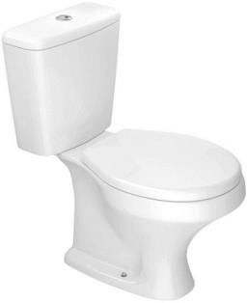
Imagem 13 – Bacia sanitária com caixa acoplada

4.10.1.2 – Chuveiro elétrico
O chuveiro elétrico será do tipo ducha, conforme imagem 14, marcas de referências Lorenzet e Corona, nas tensões 220/380V, instalado obedecendo as orientações técnicas do fabricante com o devido aterramento.

Imagem 14 – Chuveiro elétrico, tipo ducha

4.10.1.3 – Kits de acessórios
Os kits de acessórios serão de metal cromado, contendo 5 peças, conforme imagem 15 e instalados nos sanitários feminino, masculino e PNE’s.

Imagem 15 – Kit de acessórios

4.10.1.4 – Toalheiro e saboneteira plástica tipo dispenser
As saboneteiras (800 a 1500 ml) e os toalheiros (papel toalha interfolhado) serão do tipo dispenser, de plástico. Serão instaladas em local devidamente acessível.

4.10.1.5 – Cubas
As cubas dos sanitários feminino e masculino serão de louça branca, oval, de embutir, marca de referência Deca, modelo L37 ou equivalente, conforme imagem 16. A cuba da cozinha será de aço inoxidável, retangular, de embutir, conforme imagem 17. Já, as cubas de canto, que serão instaladas nos banheiros PNE, serão em louça branca, marca de referência Deca, modelo L101 ou equivalente.
Imagem 16 – Cuba oval de louça branca

Imagem 17 – Cuba retangular de aço inoxidável

Imagem 18 – Cuba de canto de louça branca

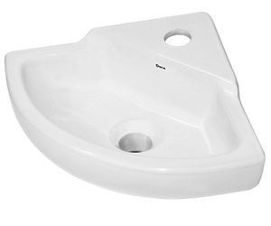

4.10.1.7 – Tanque
Na área de serviço, de acordo com o projeto, será instalado um tanque em mármore sintético, com dois bojos, na cor branco, assentado sobre duas muretas de alvenaria, revestidas com placas cerâmicas, conforme imagens 19 e 20.

Imagem 19 – Vista frontal do tanque
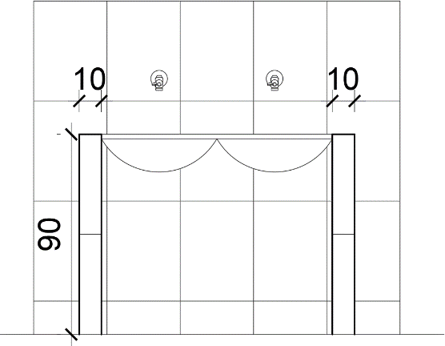

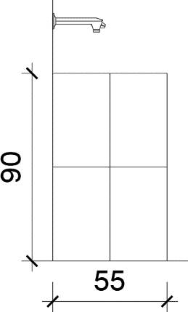
Imagem 20 – Vista lateral do tanque

4.10.1.8 – Torneiras
As torneiras dos lavatórios dos sanitários feminino e masculino e PNE’s serão cromadas, de mesa, bica baixa, 1/2" ou 3/4", conforme imagem 21. Na cozinha, a torneira será cromada, de mesa, tubo móvel, bica alta, 1/2" ou 3/4", conforme imagem 22. Na área de serviço, as do tanque serão cromadas, de parede, bica baixa, conforme imagem 23. E por fim, as torneiras de jardins de 3/4'’, conforme imagem 24. Todas elas com marcas de referências Deca, Docol ou Fabrimar.

Imagem 21 – Torneira dos sanitários

Imagem 22 – Torneira da cozinha

Imagem 23 - Torneira do tanque

Imagem 24 – Torneira para jardim

4.10.1.9 – Barras de apoio, PNE
As barras de apoio serão do tipo retas, conforme imagem 25, com comprimento de 80cm, em aço inox polido. Serão fixadas nas paredes dos banheiros PNE, feminino e masculino, conforme NBR 9050.

Imagem 25 – Barra de apoio

4.10.2 – Caixa, tubos e conexões
As instalações deverão seguir rigorosamente o esquema hidrossanitário e as normas brasileiras NBR 5626 (ABNT, 1996) – Instalação Predial de Água Fria e a NBR 8160 (ABNT, 1999) – Sistemas Prediais de Esgoto Sanitário: Projeto e Execução. Além disso, é primordial que os serviços sejam executados por pessoal especializado e habilitado a obter acabamento perfeito.

4.11 – Instalações Elétricas
4.11.1 – Aparelhos Elétricos
4.11.1.1 – Luminárias LED
As luminárias de LED a serem instaladas por todos os ambientes do prédio, terão 24W, quadrada, 30x30 cm, tipo plafon, conforme imagem 26.
Por todo o prédio, serão instaladas luminárias de emergência, com 30 lâmpadas LED de 2w, sem reator, conforme Planta Baixa - Incêndio e imagem 27.

Imagem 26 – Luminária LED, tipo plafon

Imagem 27 – Luminária de emergência
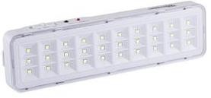

4.11.1.2 – Interruptores e Tomadas
Todos os interruptores e tomadas seguirão rigorosamente o projeto Planta Baixa – Pontos Elétricos e as normas técnicas brasileiras vigentes.

4.11.2 – Caixas, eletrodutos e condutores
No projeto de instalações elétricas foram definidos distribuição geral das luminárias, pontos de força, comandos, circuitos, chaves, proteções e equipamentos.
Os alimentadores foram dimensionados com base o critério de queda de tensão máxima admissível considerando a distância aproximada de 20 metros do quadro geral de baixa tensão até a subestação em poste. Caso a distância seja maior, os alimentadores deverão ser redimensionados.
Os circuitos que serão instalados seguirão os pontos de consumo através de eletrodutos, conduletes e caixas de passagem.
Todos os materiais deverão ser de qualidade para garantir a facilidade de manutenção e durabilidade e a execução deve seguir rigorosamente o projeto elétrico e as normas técnicas brasileiras vigentes.

4.12 – Rede estruturada

4.12.1 – Rack de parede 19” 12 U
O rack de rede será de parede com 19” 12 U que servirá para organização dos fios de internet, além disso, facilita o monitoriamento e manutenção dos aparelhos. No rack de rede abriga por padrão, através de normas técnicas, todo o material associado à rede local do edifício. Os racks de rede permitem a instalação de painéis de distribuição de cabeamento de cobre ou fibra óptica.

4.12.2 – Patch Panel
O pacth panel é utilizado para organizar os cabos, e possibilitam uma fácil identificação dos pontos de rede no rack. Eles são utilizados para fazer a conexão entre o cabeamento que sai do rack e chegam às tomadas (cabeamento horizontal) ou em outro patch panel interligando outro rack (cabeamento vertical). Será utilizado patch panel 24 portas, categoria 5e.
Todos os cabos de internet devem ser identificados/enumerados no patch panel, de acordo com seu respectivo ponto de internet locado na parede, para facilitar a ligação de rede que virá posteriormente. Portanto, deve está especificado no ponto de internet locado em parede qual é o respectivo cabo no patch panel.

4.12.3 – Switch gigabit gerenciável 24 portas
O switch de rede serve para fazer a conexão dos computadores em uma rede local e permite a transmissão de informações entre as máquinas. O switch será gerenciável 24 portas.

4.12.4 – Cabo eletrônico categoria 5e
Os cabos de rede serão na categoria 5e, em que, deverão ter seu comprimento suficiente para esta utilização, e sem sobras excessivas. Independentemente do modo de instalação, a organização é fundamental, e deverá permitir futuras mudanças de maneira fácil, ou seja, sem ocupar a totalidade da infraestrutura com sobras nem amarrações que dificultem a tarefa.

4.12.5 – Sistema de telefonia
O sistema de telefonia da edificação consiste na instalação de uma Central Telefônica IP e seus respectivos telefones IP. Toda configuração, ativação e comunicação com a central será de responsabilidade da CONTRATADA. As especificações, contratação e instalação perante a operadora de telefonia será de responsabilidade da CONTRATANTE.
Os pontos de usuários de telefonia a partir do Patch Panel deverão ser atendidos com cabo UTP, 4 pares, do sistema de rede. Cada cabo deve atender apenas um telefone. Não é permitida emendas no cabeamento ao longo do percurso, nem derivações.
O cabo será telefônico CI com diâmetro do condutor de 50 mm.

4.13 – Sistema de proteção contra descargas atmosféricas (SPDA)
Os sistemas de proteção contra descargas atmosféricas (SPDA) são compostos por dispositivos instalados nos pontos mais altos das instalações e estruturas, elas proporcionam um caminho para terra oferecendo a menor resistência elétrica possível, para desta forma, oferecer um caminho para corrente criada pela descarga atmosférica fluir em direção a terra, sem danificar equipamentos ou estruturas, além de proteger as pessoas dentro da instalação.
As instalações deverão seguir rigorosamente o projeto Planta de Cobertura – Projeto SPDA e a norma brasileira NBR 5419 – Proteção de Estruturas contra Descargas Atmosféricas. Além disso, é primordial que os serviços sejam executados por pessoal especializado e habilitado a obter acabamento perfeito.

4.14 – Central de gás
Será construído uma central de gás para abrigar 02 (dois) botijões, conforme locado em Planta de Implantação, com dimensões de 1,50m x 0,85m x 2,10m.
A central de gás terá paredes executadas em alvenaria de bloco de concreto cheio, inclusive contará com a rede interna compreendendo tubos. A central de gás terá um portão de ferro de correr em barra chata.

4.15 – Sistema de proteção contra incêndio
Os extintores de incêndio portáteis de pó químico ABC, 4 kg, serão instalados a uma altura de no máximo 1,60 m do piso acabado ou em tripé com altura de 20 cm, conforme indicado em projeto. Junto deles deverá conter a placa de sinalização de segurança contra incêndio, conforme a imagem 28.

Imagem 28 – Placa de sinalização de segurança contra incêndio

Além dos extintores e das placas, serão instaladas nas salas de apoio, conforme projeto, as placas de sinalização de emergência. No almoxarifado, nos sanitários e na cozinha, deverá ser instalada a placa de saída com seta, conforme a imagem 29. Já no escritório e na circulação, a placa de saída simples, conforme imagem 30.

Imagem 29 – Placa de sinalização de emergência com seta

Imagem 30 – Placa de sinalização de emergência (saída)

4.16 – Pintura

4.16.1 – Paredes e Tetos
As tintas a serem aplicadas deverão seguir as marcas de referência da Suvinil e Coral, a duas demãos, de forma manual. Para o teto, a pintura deverá ser feita com tinta látex PVA, cor branco neve e para as paredes internas das salas, será usada tinta látex acrílica fosca premium, cor sopro.
Nas paredes externas da construção, terá um selador acrílico a uma demão e posteriormente será usada tinta látex acrílica, cor Papel Picado, da marca Suvinil, ou similar. Para o detalhe que terá em todo o perímetro da construção, será usada tinta látex acrílica, cor Luau, da Suvinil, ou similar.
As superfícies a pintar serão cuidadosamente limpas e convenientemente preparadas para o tipo de pintura a que se destinam. A eliminação da poeira deverá ser completa, tomando-se precauções especiais contra o levantamento de pó durante os trabalhos até que as tintas sequem inteiramente. As superfícies só poderão ser pintadas quando perfeitamente secas. Receberão duas demãos, sendo que, cada demão de tinta somente poderá ser aplicada depois de obedecido a um intervalo de 24 (vinte e quatro) horas entre demãos sucessivas, possibilitando, assim, a perfeita secagem de cada uma delas.
Serão adotadas precauções especiais e proteções, tais como o uso de fitas adesivas de PVC e lonas plásticas, no sentido de evitar respingos de tinta em superfícies não destinadas à pintura.
As tintas aplicadas serão diluídas conforme orientação do fabricante e aplicadas nas proporções recomendadas. As camadas deverão ser uniformes, sem escorrimento, falhas ou marcas de pincéis. Toda a superfície pintada deverá apresentar, depois de pronta, uniformidade quanto à cor, textura, tonalidade e brilho.

4.16.2 – Verniz nas portas de madeira
Antes da aplicação do verniz, as portas de madeira deverão ser lixadas até ficarem lisas e polidas. As superfícies deverão estar isentas de umidade, pó, gorduras, óleos, etc.
Após o preparo da superfície, o passo seguinte é selar o substrato, que pode ser feito com selador laca incolor concentrado para madeira, a base de nitrocelulose indicada apenas para interior, diluindo-se até 150% com Thinner para aplicação com pistola ou imersão.
Após o lixamento, proceder a limpeza com pano seco e aplicar o verniz incolor para madeira, com diluição de 30%, e a 3ª demão pura ou com até 10% de diluição devendo a peça envernizada apresentar as veias da madeira realçando as cores e a textura naturais desta, sendo vedado o uso de corantes, a não ser com autorização da Fiscalização.

4.16.3 – Emassamento
O emassamento deverá ser aplicado sobre uma superfície firme, limpa, seca, sem poeira, gordura, sabão ou mofo nas paredes internas que não receberão o revestimento cerâmico. Para as superfícies excessivamente absorventes, um fundo selador deverá ser aplicado antes do emassamento.
A massa deve ser aplicada com desempenadeira de aço ou espátula sobre a superfície em camadas finas e sucessivas. Após a 1ª demão, obedecendo um intervalo de 8 a 10 horas, ou conforme orientação do fabricante, a superfície deve ser lixada, a fim de eliminar os relevos existentes. Por fim, a 2ª demão deverá ser aplicada, corrigindo o nivelamento e, após o período de secagem, proceder o lixamento final.

4.17 – Paisagismo

4.17.1 – Plantio de arbustos, da espécie Agapanto e Clúsia
As mudas deverão ser colocadas nas covas, de tal modo que as raízes fiquem livres. A posição correta é a vertical, de forma que sua base permaneça a alguns centímetros acima do solo. A terra vegetal deve ser cuidadosamente espalhada em torno das raízes para que o ar permaneça disseminado no solo; após a cova preenchida, apertando-se livremente, constituindo-se, em torno do pé da muda, uma espécie de bacia para reter a água da chuva ou rega. A operação deve ser completada envolvendo-se o pé da muda com palha, ou material semelhante, para abrigá-lo do sol e diminuir a evaporação do solo.
Imagem 31 – Agapanto
Imagem 32 – Clúsia
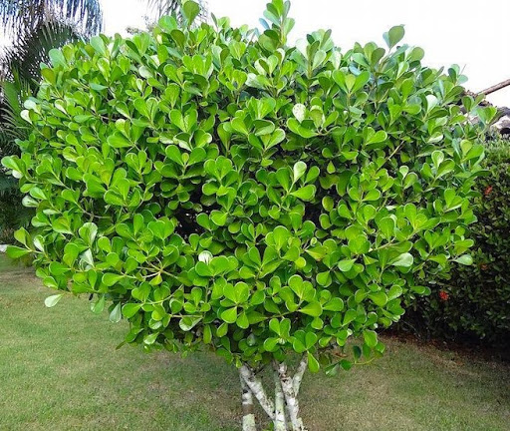

4.17.2 – Bancos
Os bancos da praça serão em madeira e ferro fundido, com 1,50m de largura, locados conforme projeto Planta Baixa – Paisagismo.

Imagem 33 – Banco em madeira e ferro fundido

4.18 – Serviços complementares

4.18.1 – Letreiro em aço inox
As letras serão de aço inox, com 40 cm de altura. Todas as letras serão maiúsculas.
Para instalar o letreiro, defina a altura da instalação, cole a fita da parte de baixo da letra em sentido horizontal na parede. Deixe a distância correspondente ao tamanho da letra entre a fita de baixo e a de cima (opcional). As fitas serão utilizadas para o alinhamento das letras.
Desamasse os chumbadores (arames) que se encontram na parte de trás das letras, deixando-os retos e apontados na direção da parede. Alinhe as letras pela fita da base e marque com uma caneta na parede onde encostar as pontas dos arames para a furação.
Fure exatamente nas posições marcadas em profundidade suficiente para o encaixe dos chumbadores (arames). Tome cuidado para não aumentar muito o diâmetro dos furos.
Coloque silicone nos furos. Encaixe os chumbadores das letras e pressione até que entrem completamente.
Repita as etapas anteriores para a instalação do restante das letras. No caso de letreiros com muitas letras, pode ser usado uma linha de pedreiro esticada na parte de baixo, para melhor alinhamento. Não se esqueça de observar o espaçamento dos caracteres para manter uma harmonia. Ver o local de instalação das letras, no projeto Elevação 01.

4.18.2 – Placa de identificação de salas em PVC
As placas de identificação das salas serão em PVC, nas dimensões de 30cm x 15cm.
As placas para salas de Administração (Sala 01), Atendimento Individual 1 (Sala 02), Atendimento Individual 2 (Sala 03), Sala Multiuso (Sala 04), Sala de Apoio (Sala 07) e Almoxarifado (Sala 08) deverão ser igual o modelo abaixo.

Imagem 34 – Placa de identificação de sala em PVC

As salas de Atendimento Familiar 1 (Sala 05) e Atendimento Familiar 2 (Sala 06), deverão seguir o modelo de placa para identificação de sala abaixo.

Imagem 35 – Placa de identificação de sala em PVC

As placas para Banheiro PNE Masculino e Banheiro PNE Feminino devem seguir o modelo de placa para identificação de sala abaixo.

Imagem 36 – Placa de identificação de sala em PVC

As placas para Banheiro Masculino e Banheiro Feminino devem seguir o modelo de placa para identificação da sala abaixo.

Imagem 37 – Placa de identificação de sala em PVC

As placas para Cozinha e Área de Serviço devem seguir o modelo de placa para identificação de sala abaixo.

Imagem 38 – Placa de identificação de sala em PVC

4.18.3 – Meio-fio de concreto pré-moldado
Serão assentados meio-fio de concreto pré-moldado com dimensões de 15x12x30x100 cm, rejuntados com argamassa de cimento e areia no traço 1:3, ao longo de toda a extensão da calçada, conforme apresentado em projeto.

4.18.4 – Corrimão de tubo de ferro galvanizado
As rampas 01 a 04 de acesso ao Centro de Convivência e ao CREAS deverá ser instalado corrimão de tubo de ferro galvanizado diâmetro 3” com chumbadores a cada 1,50 m. O corrimão deverá receber pintura a óleo ou esmalte.

4.18.5 – Prateleiras em granito
As prateleiras de granito polido, cinza, tipo andorinha, com 2 cm de espessura e 50 cm de largura, serão instaladas no almoxarifado e na despensa, chumbadas na parede, conforme projeto, com argamassa de areia e cimento e suportadas por mãos francesas de aço.

4.18.6 – Bancadas de granito
As bancadas de granito serão instaladas na cozinha e nos sanitários, feminino e masculino, e sua fixação só poderá ser feita após a colagem das cubas (realizada pela marmoraria). Para a instalação das bancadas, deve ser feito um rasgo no reboco para o chumbamento dentro da parede. Nas bancadas, haverá fixação com mão francesa metálica.

4.18.7 – Escada tipo marinheiro

Deverá ser executada uma escada de tubo de ferro, tipo marinheiro, para que dê acesso à caixa d’água da edificação. Antes da instalação, a Contratada deverá ser autorizada pela Fiscalização sobre o local onde a escada será implantada, para que assim, não prejudique a estética da unidade. As barras são de 1’’ e 3/4” e espaçadas formando os degraus de 33 em 33 cm, consultar projeto.

4.18.8 – Limpeza geral da obra
A obra será entregue em perfeito estado de limpeza, apresentando excelente funcionamento de todas as instalações, equipamentos e aparelhos.
Todo o entulho e materiais de construção excedentes serão removidos pela Construtora para fora da obra, em local apropriado. Serão lavados ou limpos convenientemente os pisos cerâmicos, granilites, de concreto e todos os elementos que compõem a construção, devendo ser removidos, cuidadosamente, os vestígios de manchas.
Para os serviços de limpeza, deverá ser tomado especial cuidado no emprego de produtos e técnicas de limpeza.

5.0 – RECEBIMENTOS DOS SERVIÇOS E OBRAS
Os serviços serão concluídos, objetos desta licitação, se estiverem em perfeitas condições, atestadas pela FISCALIZAÇÃO, e depois de efetuados todos os testes e ensaios necessários, bem como recebida toda a documentação exigida neste memorial e nos demais documentos contratuais.
Decorridos 15 (quinze) dias, a contar da data do requerimento da Contratada, os serviços serão recebidos provisoriamente pela FISCALIZAÇÃO, e que lavrará “Termo de Recebimento Provisório”.
A Contratada fica obrigada a manter os serviços e obras por sua conta e risco, até a lavratura do “Termo de Recebimento Definitivo”, em perfeitas condições de conservação e funcionamento. Decorridos o prazo de 60 (sessenta) dias, após a lavratura do “Termo de Recebimento Provisório”, se os serviços de correção das anormalidades, por ventura verificadas, forem executados e aceitos pela Comissão de Recebimento de Obras ou pela FISCALIZAÇÃO, e comprovado o pagamento da contribuição devida a Previdência Social relativa ao período de execução dos serviços, será lavrado o “Termo de Recebimento Definitivo”.
Aceitos os serviços e obras, a responsabilidade da CONTRATADA pela qualidade, correções e segurança dos trabalhos, subsiste na forma da Lei.
Desde o recebimento provisório, o MUNICÍPIO entrará de posse plena dos serviços, podendo utilizar os locais. Este fato será levado em consideração quando do recebimento definitivo, para os defeitos de origem da utilização normal dos serviços.

Itarana – ES, 01 de fevereiro de 2021.

Carla Demoner Malta
Responsável Técnico PMI
Arquiteta – CAU nº 201567-6

